„Златният“ учител Тео отпразнува юбилей

Голям юбилей отпразнува сред свои бивши възпитаници и бъдещи златни медалисти златният учител по физика и астрономия на България – преподавателят от ППМГ „Никола Обрешков“ Теодосий Теодосиев. 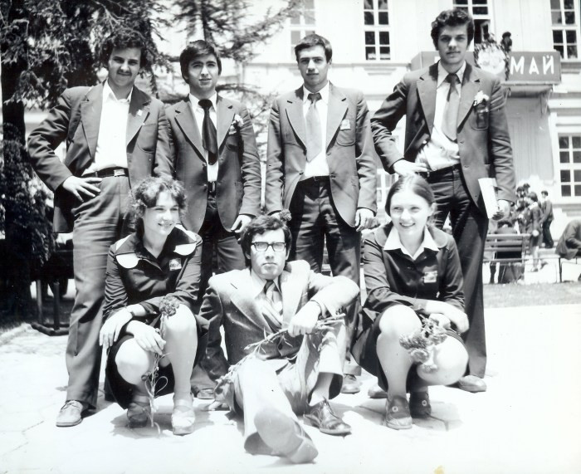

За целта от фондация „Тео“ го изненадаха с неочаквано посещение на бивши негови ученици, сега професори и научни работници в различни страни по света. Докато бе на поредния си урок по физика в Школата си, създала десетки златни медалисти и учени за света, с торта, благодарности и пожелания за още много години, подарени на бъдещите световни научни таланти, го изненадаха астрофизикът и доктор от Калифорнийския университет Павлин Савов, ученик на Стивън Хокинг, проф. Теньо Попминчев, изобретател на революционен настолен рентгенов лазер, живеещ в Сан Диего, Калифорния, Светлана Кирилова от фондация „Тео“ и физикът, работещ и живеещ в Москва, бивш възпитаник на Школата на Теодосиев – Георги Ковачев.

Преподавателят по физика и ръководител на станалата известна в цял свят Школа на Тео е носител и на най- високото държавно отличие в сферата на образованието – орден „ Свети св. Кирил и Методий“. Теодосиев е и Почетен гражданин на Казанлък.

Деляна Бобева